实操竞赛细则
一、场地布设
1、水箱定点停放
在竞赛场地上分别以塔式起重机为中心按照图一设置三个水箱放置点，每个放置点画三个圆，内圆直径为1600mm、中圆直径为 1800mm、外圆直径为2000mm，同时（用白色）在内圆区域标出1（5）、2（4）、3字样。
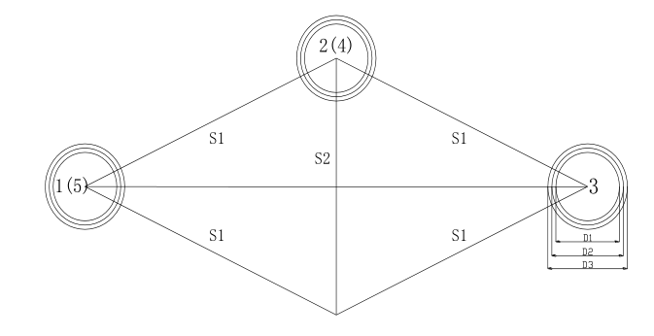图一

表一 （单位：m）
起重机起升高度 | S1 | S2 | D1 | D2 | D3
20 | 18 | 11.5 | 1.6 | 1.8 | 2.0

2、起吊水箱绕木杆运行和击落木块
在场地上分别以塔式起重机为中心按照图二设置标杆和立柱，标杆每根高2000mm，立柱5根，高度依次为1000、1500、1800、1500、1000mm，立柱顶端分别立着放置200×200×300mm的木块。
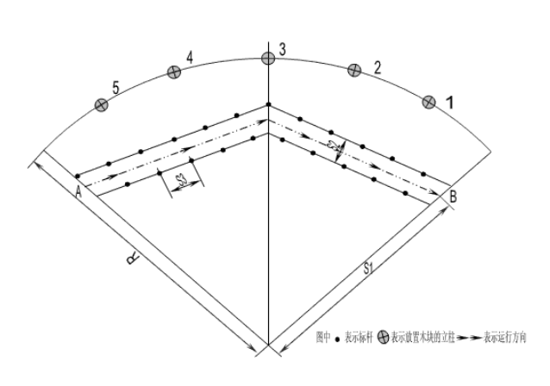
图二

表二 （单位：m）
起重机起升高度 | R | S1 | S2 | S3
20 | 19 | 15 | 1.8 | 2.5

二、竞赛考核方法
（1）实操决赛分为两个环节，分为水箱定点停放和吊物杆内运行及撞击标准物体，参赛选手在竞赛过程中须连续完成以上环节。
（2）水箱定点停放：竞赛选手接到裁判指挥信号后，将水箱从地面预备点吊起，如（图一）所示依次放入1、2、3、4、5就位点。水箱由各点位吊起到下一个点位水箱底面距地面大于4m。
（3）吊物杆道内运行，撞击标准物体：竞赛选手将水箱吊离地面1m，接到裁判指挥信号后，按（图二）所示路线在杆道内运行，杆道内运行完毕后反向旋转，用水箱依次将立柱顶端的标准物体击落，后按照裁判发出的信号指挥将水箱落至地面规定位置，击落标准物体的运行途中不准反向回转。
（4）竞赛时间为7分钟。裁判发出指挥信号，竞赛选手用电铃声应答后计时开始，水箱落至地面规定位置计时结束。

